
ECI 6 MKII

ECI 6 MKII
Балансный интегрированный усилитель

Руководство по эксплуатации

РУС

Добро пожаловать в мир Electrocompaniet!

Благодарим вас за выбор высококачественного изделия компании Electrocompaniet.

В Electrocompaniet мы постоянно работаем над разработкой аудиооборудования, способного создавать и привносить сказочные впечатления от концертного зала в самое сердце вашего дома.

Наша цель при разработке и тестировании новых изделий - убедиться, что чудесное богатство тона и все нюансы чувств и эмоций музыкального произведения передаются вам именно так, как задумал автор.

Мы постоянно стремимся предоставить вам самые лучшие впечатления от прослушивания музыки, независимо от вашего любимого музыкального жанра.

Искренне ваши,
Группа разработчиков
компании Electrocompaniet
Извлечение ECI 6 MKII из упаковки
После получения ECI 6 MKII осмотрите упаковочную коробку на предмет возможных повреждений при транспортировке. Коробка и упаковочные материалы разработаны для обеспечения наилучшей защиты устройства при транспортировке. Аккуратно откройте коробку и обязательно сохраните упаковку для будущей транспортировки.

Содержимое упаковки
- Интегральный усилитель Electrocompaniet ECI 6 MKII – 1 шт.
- Кабель электропитания – 1 шт.
- Запасной предохранитель (расположен в блоке предохранителей 3.15AT / 250VAC или 5AT/115VAC)
- Инспекционная карточка – 1 шт.
- Важное уведомление – 1 шт.
- Пульт дистанционного управления – 1 шт.
- Батареи– 2 шт.

Установка
Перед подключением ECI 6 MKII к электросети убедитесь, что напряжение, указанное на задней панели устройства, соответствует линейному напряжению того места, где вы собираетесь использовать устройство.

Меры безопасности
Ни при каких обстоятельствах не подключайте и не отключайте оборудование, подключенное к электросети. В связи с особенностями конструкции RCA разъем генерирует при подключении огромный пиковый импульс. Подключение или отключение оборудования, подключенного к электросети, может привести к серьезным повреждениям акустической системы и усилителя.

Устранение шумов
В усилителе ECI 6 MKII содержатся электронные схемы, чувствительные к магнитным полям. Устройство не следует размещать рядом с силовыми трансформаторами, телевизорами и т.д. Следует соблюдать осторожность при расположении соединительных кабелей. Не прокладывайте соединительные кабели параллельно основным шнурам или кабелям акустических систем. Кабели между блоками и кабели акустических систем должны быть как можно короче.

Проблемы с антенной
В некоторых случаях при подключении радио, видеомагнитофона или телевизора к системе может возникать фоновый шум. Проблема вызвана напряжением постоянного тока, исходящим от вашей антенны. Обратитесь к оператору кабельной сети.
4

Подключение
Внимательно прочитайте эту страницу и затем изучите изображение задней панели на странице 11.

Балансный вход XLR и его использование
Балансный режим подключения может использоваться только в том случае, если устройство-источник сигнала оснащен балансным выходом. Воспользуйтесь кабелем XLR со следующей распайкой: заземление на контакте 1, + на контакте 2 и – на контакте 3. Для использования балансного входа с устройством-источником сигнала, оснащенным только небалансными разъемами, подключите переходник ECP5XLR к разъему XLR.

Небалансный RCA вход и его использование

Входные разъемы левого канала расположены в верхнем ряду задней панели и имеют черный цвет. Все входы идентичны по акустическим характеристикам. Неиспользованные входы можно закоротить на землю с помощью перемычки RCA.

HT (Домашний театр)

HT является входом при подключении к которому настройки уровня громкости не затрагиваются. ECI 6 MKII будет функционировать в качестве усилителя мощности с фиксированным уровнем усиления. При выборе этого входа звук выходного сигнала будет отключен на несколько секунд, исключая возможность случайной перегрузки.

Выход предусилителя:

Выход предусилителя зависит от установок регулятора уровня громкости и функции MUTE. Эти выходы (балансный и небалансный) могут использоваться для управления дополнительным усилителем мощности.

Выход АС:

Никогда не закорачивайте плюсовый выход на землю или корпус. При подключении акустической системы всегда выключайте усилитель.

Включение системы
Систему всегда надо включать в следующей последовательности: сперва, источники сигнала (CD-проигрыватель, тюнер и т.п.). Перед включением ECI 6 MKII дайте устройству прогреться в течение 30 секунд.

Выключение системы

Сперва выключите ECI 6 MKII, затем источники сигнала. Если выход предусилителя подключен к усилителю мощности, то отключите его питание до или одновременно с ECI 6 MKII.

Вход/Выход триггера 12В
Выход триггера 12В может использоваться для автоматической подачи питания на CD проигрыватель (или другое оборудование, оснащенное триггерном входом 12В) при включении ECI 6 MKII. При включении ECI 6 MKII триггерный выход 12В будет установлен на 12 В и будет поддерживать ток на выходе до 75 мА. Следите, чтобы ток на выходе не превышал 75 мА, ограничивая количество устройств, подключенных к триггерному выходу 12В.
ECI 6 MKII будет включен (останется в режиме ожидания) при поступлении сигнала с напряжением 8–20В (постоянного или переменного тока) на триггерный вход 12В и останется включенным в течении всего времени присутствия напряжения. Потребление тока на триггерном входе 12В составляет 3,3 мА.

Порт управления RS-232
Порт управления RS-232 может использоваться в создании настроек типа домашний кинотеатр или для общего управления основными функциями ECI 6 MKII. Более подробную информацию можно прочитать в документе «ECI6 RS232 Command Reference V1.pdf», который можно скачать с сайта www.electrocompaniet.com.

Окно навигационного дисплея

Источник аудиосигнала | Текст на экране | Описание
CD | CD | Аналоговый балансный вход XLR
AUX | AUX | Аналоговый небалансный вход RCA
DVD | DVD | Аналоговый небалансный вход RCA
HT | HT | Аналоговый небалансный вход RCA домашнего театра
Передняя панель (см.рисунок ниже)
Выключатель питания располагается в центре нижней части передней панели. При ежедневном использовании выключайте ECI 6 MKII с помощью нажатия и удержания кнопки Mute на пульте ДУ (см.стр.8). После выключения ECI 6 MKII ему требуется около двух часов прогрева для достижения оптимальных акустических характеристик. Если ECI 6 MKII не используется в течение длительного времени, выключите устройство при помощи выключателя электропитания. Затем для максимальной безопасности отсоедините кабель электропитания.

Навигационный дисплей
Кнопка | Функция | Описание
Вверх | Громкость выше | Увеличивает уровень громкости
Вниз | Громкость ниже | Уменьшает уровень громкости
Влево | Выбор слева | Выбор следующего источника слева
Вправо | Выбор справа | Выбор следующего источника справа
Индикатор уровня громкости
Повышение уровня громкости
Понижение уровня громкости

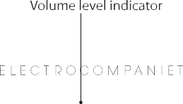

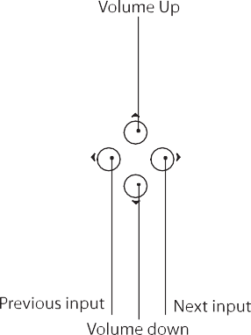
ECI 6
Инфракрасный датчик
Кнопка питания
Графический дисплей
Предыдущий
Следующий
Коды ошибок
Если при использовании ECI 6 MKII произошла ошибка, на экране отображается код ошибки. Коды ошибок:

Текст ошибки | Описание | Решение
DC FAULT LEFT | Подача постоянного напряжения в левый канал | Обратитесь в сервисный центр.
DC FAULT RIGHT | Подача постоянного напряжения в левый канал | Обратитесь в сервисный центр.
DC | Подача постоянного напряжения в правый и левый канал | Обратитесь в сервисный центр.
OVERLOAD FAULT LEFT | Перегрузка левого канала | Убедитесь, что плюсовый и минусовый контакты кабеля акустической системы не закорочены, или что эти контакты не касаются корпуса ECI 6 MKII.
OVERLOAD FAULT RIGHT | Перегрузка правого канала
OVRLOAD | Перегрузка левого и правого канала
TEMPERATURE | Превышение температуры левого и правого канала | Перегрев усилителя. Это может произойти по причине слишком громкого или продолжительного воспроизведения, а также из-за недостаточного свободного пространства вокруг ECI 6 MKII. Уменьшите уровень громкости и убедитесь в наличии свободного места вокруг усилителя.
Более подробную информацию о неисправностях и способах их устранения вы можете получить у местного дилера или в отделе поддержки клиентов. Всю контактную информацию вы можете найти на сайте www.electrocompaniet.com

Пульт дистанционного управления














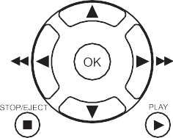
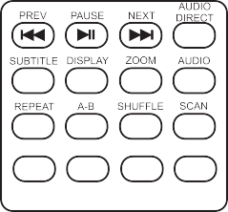
  - Кнопка отключение звука - вкл/выкл.
AMP

COAX1
TOS
Link 1
COAX2
TOS
Link 2

USB
MENU TOP MENU SETUP S.MODE
- 4 Режим ожидания - удерживайте кнопку отключения звука на пульте ДУ в течение 1-2 секунды для перевода ECI 6 MKII в режим ожидания.
  - CD – входной сигнал CD
  - AUX – входной сигнал AUX.
  - Ожидание – не используется с усилителями.
5
Действует как ожидание с проигрывателями.
- 6 5. Dim – уменьшение яркости экрана усилителя.
  - 6. DVD - входной сигнал DVD
  - 7. Volume up – уменьшение громкости.
8. Volume down - увеличение громкости.
- 9 9. HT – входной сигнал домашнего кинотеатра

Замена батареек
Используйте 2 батарейки AAA или LR03. При установке батареек соблюдайте правильную поляризацию. Выньте батарейки, если пульт не используется в течение длительного периода времени.

Использование пульта
При использовании пульта ДУ передняя часть пульта ДУ должна быть направлена на переднюю панель вашего ECI 6 MKII. Между пультом и инфракрасным датчиком на передней панели должна быть прямая видимость.

Замена перегоревшего предохранителя
Главный предохранитель располагается в небольшом отсеке рядом с гнездом для подключения кабеля электропитания. Если по какой-либо причине предохранитель перегорит, отключите устройство от электросети и отсоедините кабель электропитания. Откройте предохранительный отсек при помощи небольшой отвертки и выньте перегоревший предохранитель. Запасной предохранитель расположен в держателе за главным предохранителем.
- Осторожно выньте запасной предохранитель из держателя.
- Установите запасной предохранитель на место перегоревшего.
- Закройте предохранительный отсек.
- Вставьте кабель электропитания и включите устройство.

Никогда не используйте предохранитель с другими значениями, чем указано на устройстве!

Разводка входов
Вход XLR: 1 = земля 2 = плюс 3 = минус
RCA: Центральный контакт = плюс Круговой контакт = земля.

Разводка выходов
Выход XLR: 1 = земля 2 = плюс 3 = минус
АС: красный = плюс Черный или белый = земля

ECP5XLR:
Переходник RCA на XLR: 1 и 3; земля и минус = закорочены 2 = плюс

Технические характеристики ECI 6 MKII:
Следующие технические параметры были измерены на случайных тестовых объектах и представляют собой стандартные данные. Все измерения сделаны при 120В/240В // 50Гц/60Гц. Точка отсечения усилителя установлена на уровне, на котором коэффициент нелинейных искажений (КНИ) составляет 0,2%.

Секция предусилителя
Входной импеданс (Балансный вход). 47 кОм
Макс.уровень шумов (1В ср.квадр, 20 - 20 кГц, балансный). < -135 дБ
КНИ + шум (1В ср.квадр, 20 - 20 кГц, балансный) <0,003%
Коэф.усиления (балансный). 0 дБ

Секция усилителя
Выходной импеданс < 0,02 Ом
Диапазон частот (- 3 дБ). 1 – 150 кГц
Разделение каналов. > 120 дБ
КНИ + шум (20 - 20 кГц). < 0,004%
Максимальный пиковый ток. >100A
Коэффициент демпфирования (8 Ом нагрузка). >350
Входная чувствительность (125Вт при выходе). 1.3В ср.квадр
Входная чувствительность HT (125Вт при выходе). 1В ср.квадр
Коэф.усиления HT (на входе). 31 дБ (x36)

Номинальная выходная мощность
10-процентное изменение линейного напряжения дает примерно 20-процентное изменение выходной мощности.

8 Ом. 2 x 125 Вт
4 Ом. 2 x 200 Вт
2 Ом. 2 x 370 Вт

Потребляемая мощность (без нагрузки или сигнала). 110 Вт
Режим ожидания 1 Вт

Размеры
Ширина: 470 мм - 18,5 д
Глубина: 430 мм - 16,9 д
Высота: 128 мм - 5,0 д
Вес: 20,5 кг - 45 ф

*Технические характеристики могут быть изменены без предварительного уведомления.

Изображение передней и задней панели ECI 6 MKII


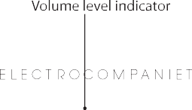

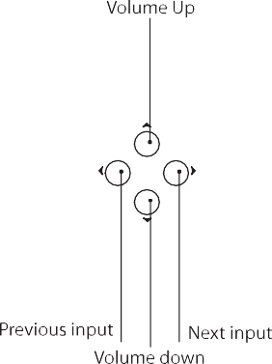
ECI 6
Инфракрасный датчик
Индикатор уровня громкости
Повышение уровня громкости
Графический дисплей
Кнопка питания
Понижение уровня громкости
Предыдущий
Следующий





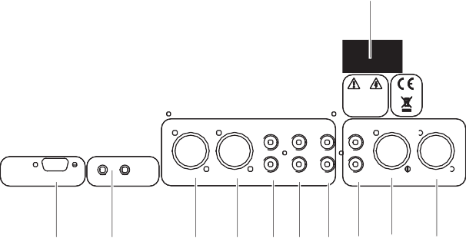


12
DESIGNED AND MANUFACTURED BY

BREIVIKVEIEN 7, 4120 TAU, NORWAY
CAUTION! DO NOT OPEN
RISK OF ELECTRICAL SHOCK
FUSE::
200--240VAC:: 3..15ATT/250V
100--120VAC:: 5ATT/250V
CD RIGHT
CD LEFT DVD AUXHT
RIGHT
LEFT
LL
LL
LL
IN OUT
R
R
R
RIGHT
LEFT
RS-23212V TRIGGER
ANALOG INPUT
PREAMP OUTPUT
SPEAKERS
MAINS INPUT
1 2 3 4 5 6 7 8 9 10 11 13

- Разъем RS 232
- Вход/выход триггера 12В
- Балансный аналоговый вход CD правый
- Балансный аналоговый вход CD правый
- Аналоговые входы DVD
- Аналоговые входы AUX
- Аналоговые входы для дом.театра

8. Аналоговый выход предусилителя лев/прав
9. Балансный аналоговый выход предусилителя правый
10. Балансный аналоговый выход предусилителя левый
11. Выход АС
12. Серийный номер
13. Разъем питания

Коды ИК-пульта ДУ
Коды RC5 обозначаются как xx.yy, где xx - 5-битовый адрес, а yy - 6-битовая команда / данные. Все числа в десятичном формате. Коды RC6 обозначаются как xxx.yyy., где xxx 8-битовый адрес, а. yyy – код 8-битовой команды. Все числа в десятичном формате. Все коды RC6 - режим 0.

Обозначение | Тип кода | Шестнадцатеричный код | Комментарии
MUTE | RC5 | 10.0D |  | То же, что и на интегральных усилителях и предусилителях.
DIM AMP | RC5 | 10.0F
VOL UP | RC5 | 10.10 |  | То же, что и на интегральных усилителях и предусилителях.
VOL DOWN | RC5 | 10.11 |  | То же, что и на интегральных усилителях и предусилителях.
HT | RC5 | 10.3A
AUX | RC5 | 10.3C
DVD | RC5 | 10.39
CD | RC5 | 10.14

При необходимости сервисного обслуживания
Ваш дилер располагает всей нужной информацией в отношении сервисного обслуживания в месте вашего проживания и обеспечит максимально быстрый ремонт устройства. Как правило, ремонт устройства занимает не более пяти рабочих дней. Это среднее время, которое может локально варьироваться в зависимости от нагрузки на тот или иной сервисный центр. Если по какой-то причине в вашей стране сервисное обслуживание не производится, сперва, свяжитесь с компанией Electrocompaniet. Если технический персонал попросит вас, отправьте устройство по следующему адресу:

EC Living AS, Breivikveien 7, N-4120 Tau,
Norway
Web: www.electrocompaniet.com

Сервисный отдел: support.electrocompaniet.com

Конечный пользователь принимает на себя все издержки по пересылке, страховке устройства, его возврату и таможенным пошлинам. При отправке устройства на завод для ремонта всегда прилагайте следующие документы:
- Торговый чек или другое доказательство покупки, если устройство нуждается в гарантийном ремонте.
- Счет-фактуру с объявленной стоимостью груза и указанием, что ECI 6 MKII возвращается в Норвегию для ремонта.
- Сопроводительное письмо с указанием неполадок, симптомов и проблем, связанных с устройством.
- Всегда пересылайте устройство в оригинальной упаковке во избежание повреждений при транспортировке.

Компания Electrocompaniet не несет никакой ответственности за повреждения, связанные с транспортировкой. Если вам требуется дополнительная информацию по поводу эксплуатации устройства или у вас есть вопросы, связанные с сервисным обслуживанием, пожалуйста, свяжитесь с вашим дилером или национальным дистрибьютором.

Обновления руководства по эксплуатации в режиме онлайн
Обновленная версия руководства по эксплуатации может быть доступна в режиме онлайн на веб-сайте компании Electrocompaniet. Периодические обновления необходимы для отражения новых функций, добавленных к проигрывателю после того, как было опубликовано руководство пользователя. Поскольку в будущих обновлениях микропрограммного обеспечения появятся новые возможности и функции, онлайн-версия руководства пользователя будет обновляться соответствующим образом.

стикер вашего дилера

Местный дилер

Внимание!
Во избежание риска возгорания или поражения электрическим током не подвергайте устройство воздействию дождя или влаги.
Перед использованием проверьте напряжение в сети.
Не снимайте крышку. Внутри нет деталей для пользователя.
Обратитесь для обслуживания к квалифицированному обслуживающему персоналу.
Гарантия аннулируется, если продукт был вскрыт неуполномоченным персоналом.
Пользуйтесь услугами только авторизованного сервисного центра Electrocompaniet.
Ред. 1.0 2020

Разработан и изготовлен в Норвегии
www.electrocompaniet.com

